国网宁夏电力有限公司2018年第三次

服务招标采购（二）

投标文件

（投标保证金证明）

招标编号：GWFW-NXFW-291816

投标人：北京超图软件股份有限公司（盖单位公章）

法定代表人或其委托代理人：（签字）

地址：北京市朝阳区酒仙桥北路甲10号院107楼6层

联系人：邓宇

联系方式：13167578655

2018年5月10日

**投标专用章效力声明**

评标委员会：

我公司在本次投标中使用的“投标专用章”，与本公司公章具有同等法律效力。

特此声明！

投标人公章： 投标专用章：

# 投标保证金证明

## 1. 基本账户证明

基本账户证明

（此处粘帖投标人开户银行的基本账户证明复印件并加盖单位公章）

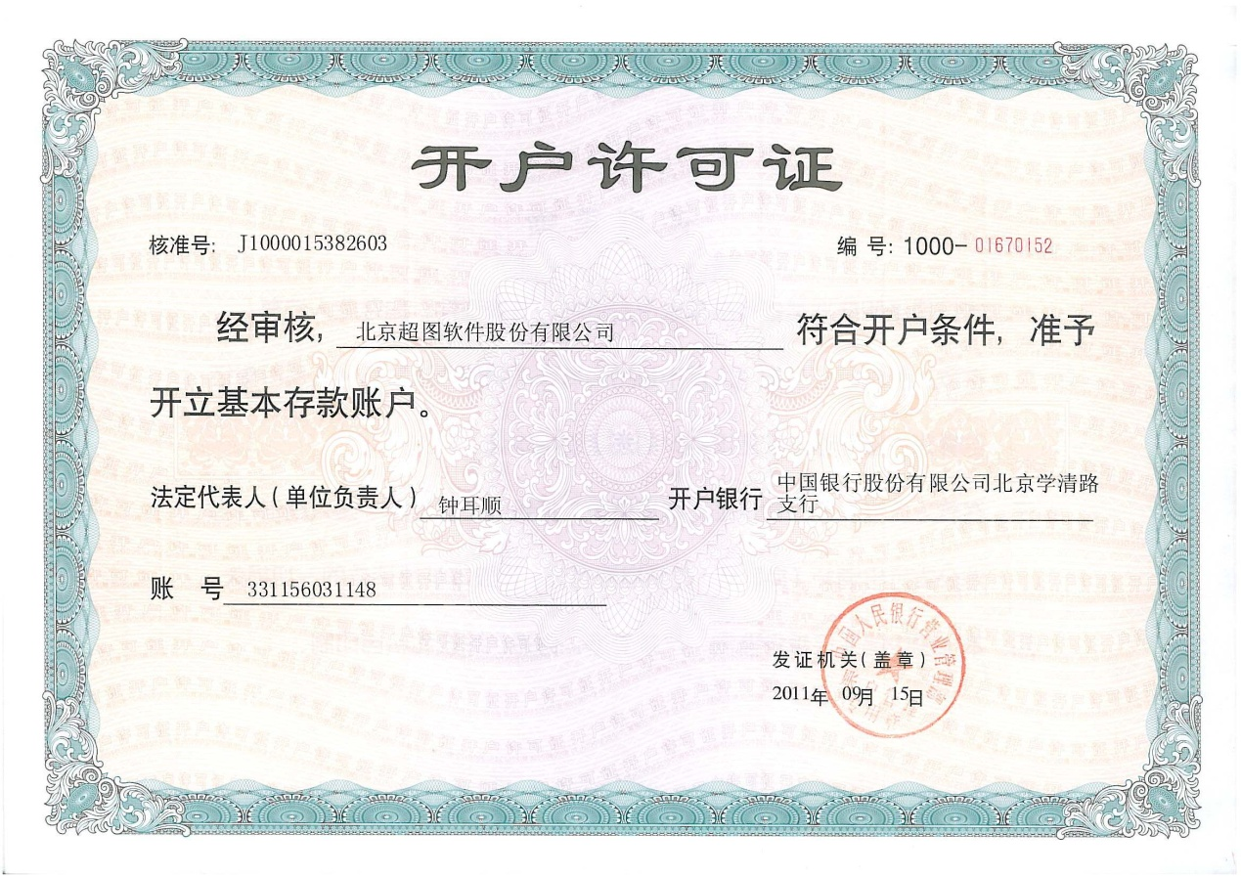

## 2. 投标保证金明细表

投标保证金明细表

|  |  |  |  |  |
| --- | --- | --- | --- | --- |
| 招标编号 | 分标编号 | 包号 | 投标保证金金额  （万元） | 汇款流水号/保函编号 |
| GWFW-NXFW-291816 | ZHFW | JX2 | 1.0 | 134143100-158 |

1.未按招标文件要求提交投标保证金的，其投标作否决投标的处理。

2.以招标编号为单位，请将同一招标编号下所投所有包的投标保证金单独放在一个信封里进行递交。

3.对于提交银行汇款的投标人，应同时提供本企业开立的银行基本账户证明（开户许可证）复印件，并按以上格式编制投标保证金明细表并加盖公章，与基本账户开户许可证复印件一同封入在保证金信封内。对于未提供保证金明细表或所提供的明细表内容不全的、所提供的明细表内容表达描述模糊不清的，招标人将按照项目招标编号、项目标包编号顺序核定。

投标人：（盖单位章）北京超图软件股份有限公司

法定代表人（或委托代理人）：（签字）

2018年5月10日

## 3. 投标保证金交纳证明

投标保证金交纳证明